1°) Nombres décimaux
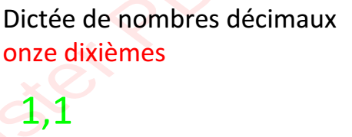
exemple ; en rouge ce que tu lis, en vert ce que tu dois écrire
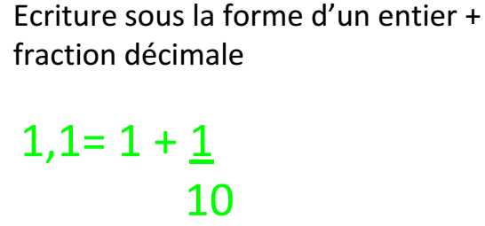

quatorze dixièmes :

trente et un dixièmes :

vingt centièmes :

cent-vingt centièmes :

2°)Divisions calcul mental
exemple 17 : 5 = 5 x 3 + 2

25 : 4 =

19 : 3 =

43 : 6 =

46 : 5 =

3°) Jeu de la cible

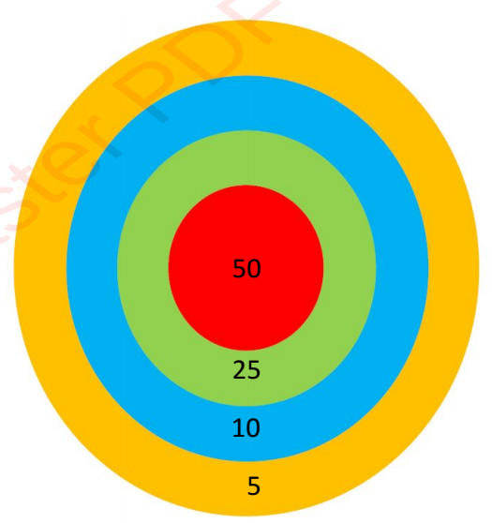
faire 110 en 4 coups

110 =

faire 135 en 5 coups

135 =

4°) Colorie tous les multiples de 2 parmi les nombres suivants :

1 | 2 | 3 | 4 | 5 | 6 | 7 | 8 | 9 | 10
11 | 12 | 13 | 14 | 15 | 16 | 17 | 18 | 19 | 20
21 | 22 | 23 | 24 | 25 | 26 | 27 | 28 | 29 | 30

Entoure les multiples de 5.

Quels sont les nombres multiples de 2 et de 5 ?

5°) Les nombres en chaîne

Les nombres en chaine

Matériel :
- Une grille de jeu : J’ai mis 1 grille après le rappel de la règle
- Crayons ou feutres

Nombre de joueurs :
- 2 à 4 joueurs. Chacun choisit sa couleur.

Déroulement :
- Le premier joueur colorie la case de son choix. Le joueur suivant doit colorier une case qui réponde à l’une des conditions :
Soit le nombre de la case est un multiple du nombre colorié par le joueur précédent.
Soit le nombre de la case est un diviseur du nombre colorié par le joueur précédent.
- Le joueur 1 a colorié 6 en bleu.
- Le joueur 2 a colorié 12 en vert car c’est un multiple de 6.
- Le joueur 1 a colorié 24 c’est un multiple de 12.
- Le joueur 2 a colorié 8 car c’est un diviseur de 24.
- C’est au tour du joueur 1…Il a beaucoup de solutions : 1,2,4 qui sont des diviseurs ou alors 16,32,40 ou 48 qui sont des multiples…
Par exemple :
1 | 2 | 3 | 4 | 5 | 6 | 7 | 8 | 9 | 10
11 | 12 | 13 | 14 | 15 | 16 | 17 | 18 | 19 | 20
21 | 22 | 23 | 24 | 25 | 26 | 27 | 28 | 29 | 30
31 | 32 | 33 | 34 | 35 | 36 | 37 | 38 | 39 | 40
41 | 42 | 43 | 44 | 45 | 46 | 47 | 48 | 49 | 50

Si un joueur ne peut pas colorier une case comme c’est demandé, il est éliminé.
Le gagnant est le dernier joueur de la partie.

Grille :

1 | 2 | 3 | 4 | 5 | 6 | 7 | 8 | 9 | 10
11 | 12 | 13 | 14 | 15 | 16 | 17 | 18 | 19 | 20
21 | 22 | 23 | 24 | 25 | 26 | 27 | 28 | 29 | 30
31 | 32 | 33 | 34 | 35 | 36 | 37 | 38 | 39 | 40
41 | 42 | 43 | 44 | 45 | 46 | 47 | 48 | 49 | 50
51 | 52 | 53 | 54 | 55 | 56 | 57 | 58 | 59 | 60
61 | 62 | 63 | 64 | 65 | 66 | 67 | 68 | 69 | 70
71 | 72 | 73 | 74 | 75 | 76 | 77 | 78 | 79 | 80
81 | 82 | 83 | 84 | 85 | 86 | 87 | 88 | 89 | 90
91 | 92 | 93 | 94 | 95 | 96 | 97 | 98 | 99 | 100

